Департамент образования города Москвы
Государственное бюджетное общеобразовательное учреждение города Москвы «ГБОУ школа № 1505 Преображенская
РЕФЕРАТ
на тему
Творчество Исаака Бродского в период 20-30 годов
Выполнил (а):
Непорожняя Мария Владимировна

Руководитель:
Мазаев Петр Алексеевич
______________________ (подпись руководителя)

Рецензент:
Гутлин Михаил Наумович
________________________ (подпись рецензента)

Москва

2017/2018 уч.г.

 | ОГЛАВЛЕНИЕ
 | Введение……………………………………………….. | 3
1 | Глава I…………………………………………………. | 5
 | 1.1 Культурная революция…………………………… | 5
 | 1.2 Основные направления русского искусства периода 20-х годов…………………………………………………… | 7
 | 1.3 АХРР……………………………………………….. | 9
 | 1.4 Начало творческого пути И.И. Бродского………. | 12
2 | Глава II………………………………………………… | 14
 | 2.1 Соцреализм………………………………………... | 14
 | 2.2 Основные произведения И.И. Бродского……… | 17
 | 2.3 Ученики И.И. Бродского………………………… | 19
 | 2.3 Музей И.И. Бродского…………………………… | 20
3 | Заключение…………………………………….……… | 21
4 | Список литературных источников…………………... | 22

Введение
В советском союзе изобразительное искусство охватило период 1917-1991 годов. На первый план в нем вышло идеологическое содержание. Идеология сыграла огромную роль в его развитии. Советское искусство ставило перед собой ряд задач, таких как сохранение патриотизма, борьбу за коммунизм и социализм. Помимо идеологии, немаловажное место занимали такие понятия как многонациональность и народность. Всего советское искусство подразумевало две категории живописцев и творцов. Одни были теми, кто стремился запечатлеть сюжеты привычным изобразительным языком фактологического отображения. Другие же старались включить в свое искусство аллегории, символы, тем самым усложняя восприятие и делая его более образным.

Наиболее развивающимся методом в то время являлся социалистический реализм - официально поощряемый партийными органами СССР, художественный метод литературы и искусства, построенный на социалистической концепции мира и человека. Одним из самых ярких представителей этого метода стал советский график и живописец Исаак Бродский (1883—1939). Он внес огромный вклад в развитие соцреализма как художественного метода. Он был «правой рукой» советской власти, которая бы не обошлась без такого художника, как он. Исаак Бродский - заслуженный деятель искусств РСФСР и автор обширной Ленинианы.
В своем исследовании я собираюсь сделать общий обзор исследовательской литературы по теме творчества Исаака Бродского 1920-30 годов, и проблемой исследования является то, что данный автор был оставлен без должного внимания и исследований по данной теме.
Главная цель моего исследования состоит в том, чтобы изучить особенности творчества Бродского в период 1920-30 годов, определить общие идеи и посылы русских художников этого периода, проследить, как развивался Бродский на протяжении этого периода и какое влияние оказало его творчество на советское общество.
Задачи:
- Изучить информацию по теме творчества автора выбранного периода, проанализировать источники:
- Определить роль искусства после Октябрьской революции
- Определить и дать характеристику основным направлениям искусства данного периода
- Рассмотреть деятельность АХРР - ассоциация художников революционной России, куда входил Бродский
- Разобрать особенности направлений, в которых работал художник; описать начало его творческого пути
- Понять и сформулировать, какой вклад привнес Исаак Израилевич Бродский в развитие советского искусства и культуры.
- Систематизировать полученную информацию в соответствии с целью работы.
- Сформулировать выводы по проблемным вопросам.
- Написать единый, связный текст в виде реферата.

Глава I.
1.1 Культурная революция.
В 1917 году в России произошло множество кардинальных изменений, которые, в свою очередь, повлекли за собой много последствий. Причиной таких изменений стала Великая Октябрьская Социалистическая Революция. Будучи кратким, ее можно описать свержение правительства вооруженными силами и приход большевиков к власти. Произошла ликвидация капитализма и переход к социализму. Однако Лев Троцкий отстаивал позицию того, что данный переворот был лишь завершением буржуазно демократической революции и осуществлением того, за что восставший народ боролся в феврале.
26 октября 1917 года были приняты Декрет о мире и Декрет о земле. Было сформировано первое советское правительство – Совет народных комиссаров. В его составе были председатель Ленин; наркомы: по иностранным делам Лев Троцкий, по делам национальностей Иосиф Сталин, а также председателем ВЦИК был избран Лев Каменев, а после его отставки Яков Свердлов. Основные центры промышленности были под властью большевиков. Вводилась жестокая цензура – запрет оппозиционной печати. Все предприятия были национализированы, а в июле 1918 года первая советская Конституция вступила в силу. Для построения нового общества были применены следующие методы:
- Средства производства и земли были переданы в государственную собственность
- Частная собственность была искоренена
- Политическая оппозиция была устранена
- Приход марксизма-ленинизма на замену православия
- Культ атеизма
- Власть была сосредоточена в руках одной партии
Таким образом, в России наблюдалось полное отсутствие свободы слова, демонстраций, митингов, печати, несмотря на их декларацию в Конституции.
Революция означала перелом в жизни страны, как с социальной точки зрения, так и с политической и экономической. Рождалась культура нового типа. Она имела следующие характеристики:
- Общенародность
- Массовость
- Многонациональность
Культурная революция в это время подразумевала собой выполнения многих задач. Основной ее целью было приобщение всех народов государства к грамотности – культурной базе и основам общей и национальной культуры. Культурную революцию было довольно трудно осуществить. На пути стояли следующие препятствия:
- По словам В. И. Ленина, «в смысле образования, света и знания» культурная жизнь дореволюционной России была обделена;
- Стояла задача преодолеть большой разрыв между сложным развитием русского искусства начала XX века и задачей приобщения к новым идеалам многонационального народа.
Культурная революция ставила перед художниками следующие важные задачи:
- Отстаивать общее дело – борьбу за социализм и коммунизм;
- Нести людям правду
- Рождать в людях творческое начало
- Служить народу
Таким образом, мы видим, что искусство после революции выступало в роли выразителя новых идей. Революция поставила перед художниками много новых и необходимых задач.

1.2 Основные направления русского искусства периода 20-х годов.
Для того, чтобы определить вектор развития искусства в то время, необходимо ознакомиться с основными направлениями.
Политический плакат.
Основные черты политического плаката:
- лаконичность, условность изображения
- четкость силуэта и жеста
- острота подачи материала
- агитационная направленность
- мгновенная реакция на быстро меняющиеся события
- призыв, быстрое воздействие на зрителя
Политический плакат имел большое значение в советское время: его можно было найти на каждом столбе; он выполнял функцию живого оратора, давал уроки политической грамотности малограмотным, привлекал внимание людей к важным проблемам того времени. Ярким примером политического плаката является плакат «1 мая» А.П. Ансита.
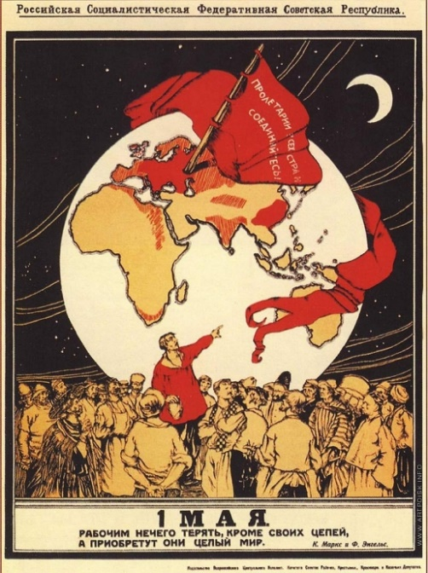

А. П. Ансит (1880-1994) «1 мая»
Живопись и графика.
Живопись и графика, являясь традиционными видами изобразительного искусства, стремительно продолжали свое развитие в 20-е годы. Представителей данного направления можно разбить на две группы: старшее и младшее поколения. У одних целью было запечатлеть эпоху в ее переломном состоянии с помощью символов, у других – отдельные эпизоды путем фактологического отображения.
Остальные художественные направления находились в трудных условиях для развития, например архитектура и художественная промышленность.
Таким образом, можно выделить два основных направления искусства в 20-е годы: политический плакат и живопись с графикой. Как раз живопись являлась главным направлением в творчестве Исаака Бродского.
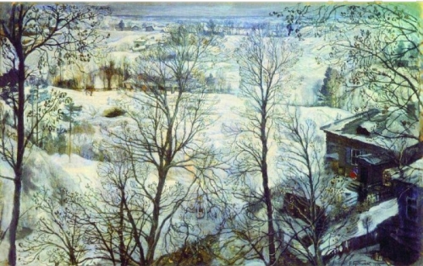

Исаак Бродский «Зимний пейзаж» 1917 г.
1.3. АХРР.
В 20-е годы в Советском союзе создавалось множество различных группировок. Каждая из них выступала со своим манифестом. Искусство того времени старалось идти в ногу с эпохой и заглядывать в будущее. Тремя главными художественными объединениями являлись:
- «4 искусства»
- ОСТ
- АХРР
АХРР – ассоциация художников революционной России. Она была сформирована в 1922 году. В основном туда входили бывшие участники Товарищества передвижных выставок. Иначе членов ассоциации называли «ахровцы». Главной целью «ахровцев» было запечатлеть быт «сегодняшнего дня»: жизнь различных слоев населения, революционную деятельность. В своем творчестве художники ориентировались на массовость, пытались сделать произведения доступными всем. За время своего существования немало выставок было организовано АХРР:
- «Жизнь и быт рабочих» (1922)
- «Жизнь и быт Красной Армии» (1923)
- «Революция, быт, труд» (1924-1925)
- «Жизнь и быт народов СССР» (1926)
Для практики «ахровцы» смотрели на людской быт вживую: приходили на рабочие места и наблюдали за процессом. Это были и различные фабрики, и заводы, и казармы. Все это делалось для того, чтобы прямо отобразить современную действительность.

Можно выделить некие общие черты, присущие большинству авторов этого объединения:
- Скромность и простота облика героев
- Реалистичность быта
- Поднятие актуальных социальных тем и проблем
Е. М. Чепцов «Заседание сельячейки» - яркий пример, которому присущи все эти черты.
Таким образом члены ассоциации художников революционной России оказали значительное влияние на представителей разных художественных групп, обратив их внимания на новые тематики. Типичные черты произведений ахровцев — это чёткая повествовательность, консервативная «реалистичность», попытка воссоздания исторического или современного события. Объединение сделало большой прорыв в реалистическом искусстве с помощью упрощения и расчета на массового зрителя.
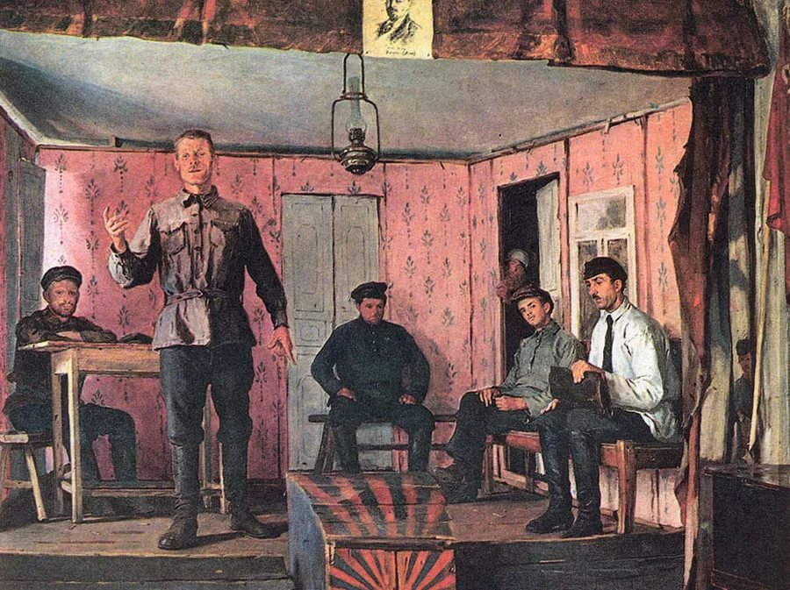

Е. М. Чепцов «Заседание сельячейки» 1924 г.

В 1920-е Бродский состоял в Ассоциации художников революционной России. Участие в АХРРе во многом было вынужденное, ведь по другую сторону баррикад – леваки-авангардисты, для которых Бродский со своей нарочитой академичностью и идеологической всеядностью являлся персоной нон грата. «Ахровцы» в свою очередь тоже не жаловали Исаака Израилевича. Даже пытались изгнать его из своих рядов – он буржуазный элемент, осколок прошлого. Но у Бродского были высокие защитники, и его так просто не выгонишь.
1.4 Начало творческого пути И.И. Бродского.
Исаак Израилевич Бродский родился 25 декабря 1883 года в небольшом болгарском селе Софиевка Таврической губернии. Своим родным городом он считает Бердянск. Остановимся на некоторых важных деталях его биографии.
Согласно его автобиографии, с раннего детства он был страстно увлечен рисованием. Сначала Исаак занимался перерисовкой эмблем и узоров, очень любил рисовать ветряные мельницы, лошадей и избушки. Его пристрастие было настолько сильным, что он выменивал у знакомых тетрадки с рисунками на сладости, и просиживал целые дни, обводя их чернилами. В восемь лет Исаака отправили учиться в Бердянское городское училище, где он получил начальное образование. В Бердянске он занимался рисованием на дому с Н.И. Котляревским, ставшим его первым учителем. За свои детские рисунки Бродский получал множество наград. Вскоре Исаака отправили учиться в Одессу. С 1896 года он учился в Одесском художественном училище. На первом же году обучения он получил похвальный лист за рисование. Решив перейти на живописное отделение, Исаак избрал живопись своей специальностью, и это послужило толчком для его дальнейшего роста.
В 1902 году Бродский поступил в петербуржскую Академию художеств без экзаменов. Он мечтал стать маэстро, известным, хорошо зарабатывающим художником. Исааку Бродскому удалось то, что не удалось большинству его коллег. Он стал не просто известным, но и главным художником Советского Союза. Его учителями были И.Е. Репин и Я.Ф. Ционглинский. И.Е. Репин оказал на Бродского огромное влияние, ведь он являлся мастером своего дела. Исаак очень много писал о нем, лестно отзываясь, в своей автобиографии.
В данный период времени все больше и больше нарастало революционное движение, и Бродский не остался в стороне: он нарисовал несколько политических карикатур для журналов. За это он был исключен и охарактеризован как политически неблагонадежный студент. Однако, после вмешательства Репина двери академии были снова для него открыты.
В 1910-е годы Бродский уже являлся коммерчески успешным живописцем. По мнению Л. Лурье, у Бродского не было цели стать гением, новатором. Он хотел простой обеспеченной жизни.
По окончанию своего обучения Бродский написал две картины: «Теплый день» и «Портрет Л.М. Бродской». Ему была вручена Золотая медаль за «Теплый день», и, что самое главное, он получил возможность обучаться заграницей. В 1909 году он путешествует по Европе. Затем он гостил у Максима Горького на острове Капри в Италии. О Максиме Горьком он отзывался также очень тепло в своей автобиографии и даже написал ему портрет.
Мы видим, что И.И. Бродский получил хорошее образование и уже будучи молодым состоялся как художник.
Таким образом, в I главе мы увидели, что в период 20-30 годов искусство явилось с целью выразить новые идеи. Средством для выполнения этой цели являлись художники, перед которыми встало множество важных задач. Мы рассмотрели основные направления изобразительного искусства выбранного периода, выделили их особенности. Также мы изучили биографию Исаака Бродского, проанализировав начала его творческого пути и увидели, что живопись являлась главным направлением в его творчестве. И.Е. Репин оказал на него сильное влияние и помог ему вернуться в Академию художеств.

Глава II.
2.1. Соцреализм.
Соцреализм - условный жанр советского искусства. Он стал ведущим жанром в Советском Союзе. Представлял он собой выражение социалистической концепции мира и человека в эпоху борьбы за социалистическое общество.
Некоторые позиционировали соцреализм как «фабрику нового человечества». Перед художниками ставилась задача воспитательного свойства. Это направление считалось идеологически правильным и единственно возможным.
Исаак Бродский являлся первым советским художником, который стремился к практически документально точным картинам. Именно поэтому многие из его работ считаются классикой соцреализма. Он много работал над созданием образов советских вождей. Широко известная серия его работ, называемая Лениниана. «Я счастлив, что не оставил свою страну в те тяжелые голодные годы и остался на своей родине, чтобы своим искусством помогать делу революции", - говорил сам Бродский.
Как уже было сказано, художник ставил себе задачу документально воспроизводить события и героев революции. Сама по себе Лениниана – произведение литературы или изобразительного искусства, посвященных В.И. Ленину. В основу Ленинианы Бродского легла картина «Выступление Ленина на Путиловском заводе».
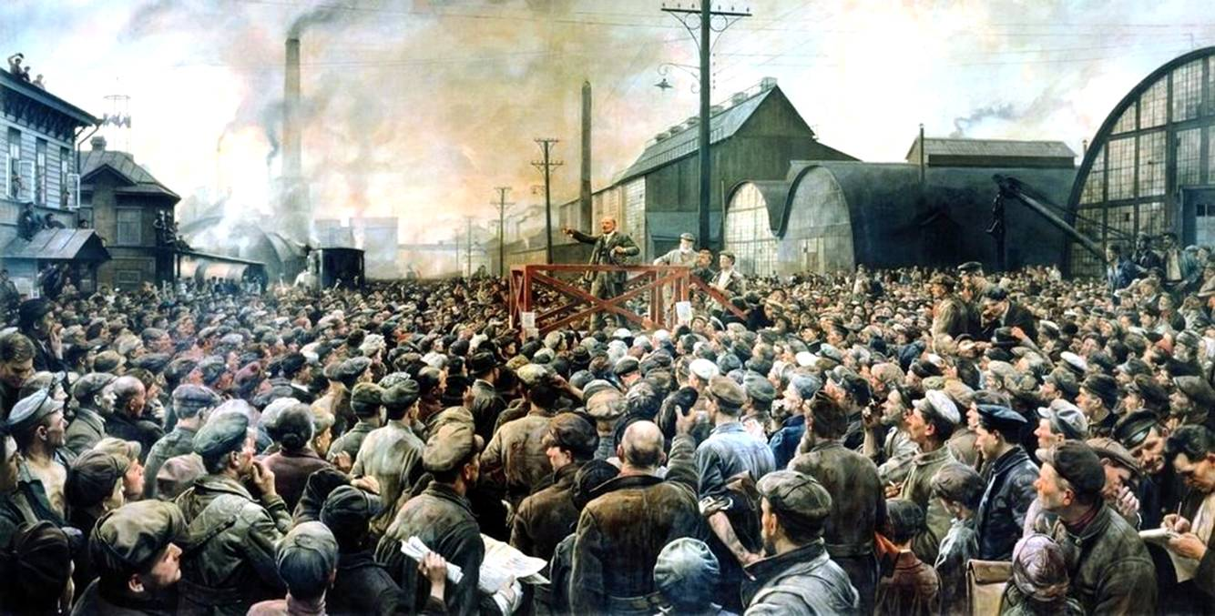

Исаак Бродский «Выступление Ленина на Путиловском заводе», 1929 г.
Одна из наиболее известных работ его Ленинианы – «Ленин в Смольном», где Ленин сидит за рабочим столом. Бродский много раз видел Владимира Ильича и делал зарисовки.

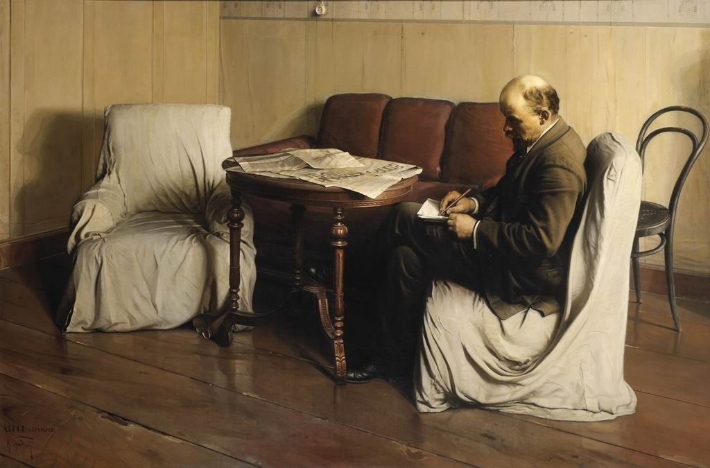

Исаак Бродский «Ленин в Смольном» 1930 г.
Лениниана имела следующие положительные черты:
- Достоверность
- Исторически познавательное значение
По мнению М.М. Алленова, такая излишняя достоверность приводила к натуралистической трактовке события, а также художественную ценность снижала скромная цветовая палитра, свойственная большинству работ.
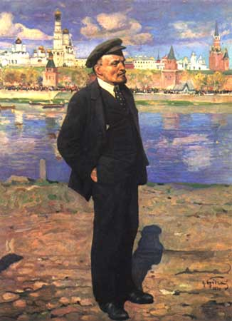
Таким образом, мы видим, что Исаак Бродский своим трудом внес вклад в развитие социалистического общества с помощью искусства. Его произведения имели фотографическую точность отображения и имели посыл служить революции.

Исаак Бродский «В.И.Ленин на фоне Кремля» 1924 г.
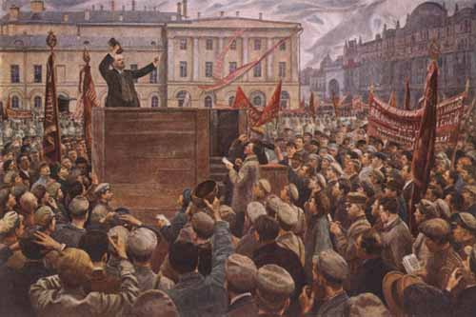

Исаак Бродский «Выступление В.И.Ленина на проводах частей Красной Армии на польский фронт 5 мая 1920 года» 1933 г.
2.2 Основные произведения И.И. Бродского.
Помимо Ленинианы в творчестве Бродского немаловажную роль играли портреты и пейзажи, коих было очень много.
По мнению Л.Я. Лурье, Исаак писал изумительно красивые пейзажи и портреты. Их можно было назвать как символистскими, так и гобеленными, они имели выразительный, яркий и профессиональный характер. В Академии художеств он выработал стиль «ажур», и студенты копировали его стилистику. Рассмотрим некоторые основные его произведения.
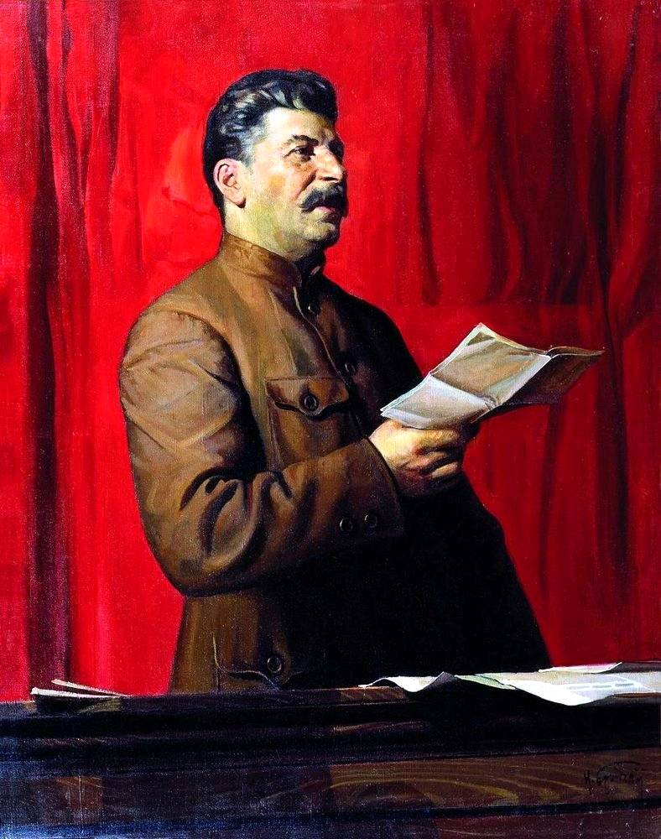
После октябрьской революции Бродский рисует портреты большевистских лидеров. много работал над созданием образов советских вождей, в первую очередь В. И. Ленина и И. В. Сталина.

Исаак Бродский «Портрет И.В. Сталина»
В первые годы Советской власти Бродский пишет пейзажи. С помощью «Зимнего пейзажа» Исаак отражает любовь к красоте русской природы.

Далее следует цикл «Революция в России»:
- «Торжественное открытие II Конгресса Коминтерна»
- «Расстрел 26-ти бакинских комиссаров».

Затем Бродский пишет Лениниану. Помимо всего вышеперечисленного также стоит упомянуть его серию портретов: К.Е. Ворошилова, М.В. Фрунзе, В.Р. Менжинского, В.М. Молотова, С.М. Кирова, В.В. Куйбышева, А.А. Жданова, Л.М. Кагановича, Г.К. Орджоникидзе – членов большевистской партии.
В 1934 году Исаак Бродский первым среди художников получил орден Ленина. Это свидетельствует о его огромном вкладе в развитие искусства и службе своей стране, революции. Также за сотрудничество с властью Бродский получил квартиру на Михайловской площади.
Исаак Бродский описал ход революции в простой реалистической манере. Таким образом, мы видим, что Бродский – в основном художник революции, стремившийся запечатлеть важнейшие лица того времени на холсте, но в то же время уделяет время и таким обыденным работам как пейзажи русской природы.
2.3. Ученики Бродского.
Как уже было сказано, Бродский вырабатывал основные принципы социалистического реализма не только упорным творческим трудом, но и вкладывал свои душевные в силы в воспитание молодых художников.
Он участвовал в работе Петроградского комитета по делам искусств и первого Союза художников в 1918 году, в украшении города к революционным торжествам. Проучившись в Академии художеств, он был назначен ее директором и возглавлял ее в течении пяти лет.
Заслуги и должности Бродского:
- В 1932 г. он стал профессором.
- С 1934 г. и до самой смерти занимал пост директора Всероссийской Академии художеств в Ленинграде.
- В 1939 г. – стал доктором искусствоведения.
- В 1932 г. - получил звание заслуженного деятеля искусств РСФСР.
- В 1934 г. получил орден Ленина.
Среди учеников Бродского были:
- А.И. Лактионов - советский живописец и график.
- Ю.М. Непринцев - советский живописец, график, педагог, профессор.
- А.М. Грицай - советский живописец, педагог, профессор.
- В.А. Серов – великий русский живописец и график, мастер портрета.
Таким образом, что Бродский вложил свой труд в развитие молодых талантов, которые впоследствии стали знаменитыми деятелями и подарили миру свои произведения искусства.

2.4. Музей Бродского.
Исаак Бродский являлся выдающимся коллекционером. Он организовал собственный музей в Бердянске, где собрал лучшие работы русских мастеров живописи и графики. Сам Исаак писал, что музей дал большой толчок к повышению интереса к искусству, к развитию самодеятельности и тяге к художественной учебе. При музее существовал также студия, некоторые воспитанники которой пошли учиться в Академию художеств.
«У себя на родине, в Бердянске, я считал необходимым создать музей. Это мне удалось. Я основал художественный музей, которому было предоставлено одно из лучших зданий», — писал Бродский. Из своего собрания коллекционер передал Бердянску 200 полот. Основой музейной коллекции стали работы из музея Академии художеств, тогда уже расформированного. Далее, в 1935 г. Бродский добавил к коллекции еще более двух десятков картин.
Таким образом, мы видим, что музей в Бердянске сыграл большую культурную роль. Бродский вырабатывал основные принципы социалистического реализма не только упорным творческим трудом, но и вкладывал свои душевные в силы в воспитание молодых художников, культурных личностей. Он воспитал в гражданах стремление познавать искусство, и это очень важная его заслуга.

Заключение
По мнению Л. Я. Лурье, Исаак Бродский стал «не просто известным, но и главным художником Советского Союза. Он прошел долгий путь становления, получил отличное образование, развил свой стиль и делился опытом с учениками. Бродский стал художником революции и получил признание, преданно служив власти и социалистическому обществу. Огромный вклад Исаак внес в культуру страны, открыв свой музей в Бердянске, собрав там лучшие работы русских художников. Проанализировав различные источники и точки зрения на этот счет, я соглашусь с мнением писателя. Бродский действительно внес огромный вклад в развитие советской культуры и искусства. Однако, мне осталось непонятным, по какой причине я столкнулась с дефицитом информации по данной теме. Пролистав несколько энциклопедий русского и советского искусства, ни в одной из них я не нашла имени Бродского, и это ввело меня в недоумение. Я считаю, что об этом художнике должно знать гораздо большее количество людей, чем на данный момент, поэтому, возможно, в следующем году я продолжу развивать эту тему в дипломной работе.

Список литературы
Бродский, Исаак Израилевич, выставка картин (1929; Ленинград).
И. И. Бродский : Каталог юбилейной выставки. - Ленинград : Юбилейный ком-т, 1929 ("Печатня" тип. произв.-кооп. артели). Буклет.
История русского и советского искусства / М.М. Алленов, О.С. Евангулова, В.А. Плугин и др.; под ред. Д.В. Сарабьянова. 2 изд. 1989.
Б. Люгниева Исаак Бродский. Киев: Самиздат, 2014.
И.И. Бродский Мой творческий путь. Санкт-Петербург: Лениздат, 2014.
Л.Я. Лурье Без Москвы. BHV, 2014.
Электронные ресурсы
http://levoradikal.ru/archives/9658 - картины Бродского.
http://www.snoskainfo.ru/ - сайт для грамотного составления сносок.
https://kprf.ru/pravda/issues/2014/43/article-47404/ - сайт газеты «Правда».

Л.Я. Лурье Без Москвы. BHV, 2014.
Л.Я. Лурье Без Москвы. BHV, 2014.
И.И. Бродский Мой творческий путь. Художник РСФСР , 1965 .

